**Конспект**

**уроку з музичного мистецтва у 7 класі**

**на тему:**

**«Духовна музика. Меса. Хорал»**

**Підготувала:**

**Бідула Наталія Михайлівна,**

**вчитель Лапшинської ЗОШ І-ІІ ступенів**

**Урок 13. Духовна музика. Меса. Хорал**

**Мета**. Ознайомити з особливостями духовної музики та характерними ознаками жанрів у меси та хоралу, розглянути різницю між вокальним та інструментальним романсом, ознайомити з особливостями втілення духовної музики у творчості відомого композитора Й. Баха та з вітчизняними композиторами, що писали духовні твори, зокрема з Дмитром Бортнянським.

**Розвивати** вміння учнів уважно слухати духовну музику та давати характеристику особливим засобам музичної виразності, вміння знаходити на слух та аналізувати характерні ознаки меси та хоралу, розвивати вміння висловлювати власні музичні враження від прослуханого твору, розвивати вміння виразно виконувати пісню під акомпанемент та фонограмний супровід.

**Виховувати** інтерес до слухання духовної музики, зокрема вітчизняних композиторів та виконання дитячих пісень українських композиторів.

**Тип уроку**: комбінований, урок заглиблення в тему.

**Міжпредметні зв’язки**: світова література.

**Обладнання та література:** музичний інструмент, програвач, ілюстрації до музичного твору та пісні або мультимедійна презентація, портрет композитора И. Баха та Д. Бортнянського,М.Леонтовича, М.Лисенка, К. Стеценка.

**Основні поняття для засвоєння**: характерні ознаки меси, історія розвитку цього жанру, духовна музика.

Твори, що вивчаються на уроці:

- «Веселкова пісня» на словаО. Кононенка, муз.О. Жилінського.

- Й.С Бах. Хоральні прелюдії («Німецька органна меса») у виконанні Г. Гродберга.

**-**ХерувимськаД.Бортнянського у виконанніакадемічного хору ім. Майбороди.

- «Грудень-місяць…», автор о. Петро Половко.

**Хід уроку**

1.Вхід під музику Й. Баха.

2.Музичне привітання.

**3. Організаційний момент**.(емоційне настроювання «**Оціню свій настрій**», на столах учні мають два різні кольори ноток, синя нотка –пригнічений настрій, червона – активний. З яким настроєм починають урок, таку й відповідно підносять нотку)

**4.Тема уроку. Мотивація до навчання.**

**Актуалізація опорних знань**

Ділова гра «Світська розмова»

Методичний коментар. Тема гри — «Жанри камерно-вокальної музики».

Учні грають роль представників світського товариства, які намагаються вразити один одного відомою їм інформацією з теми «Жанри камерно-вокальної музики». Розмова може починатися словами: «Вельмишановний, а чи знаєте ви, що...»

- камерна музика – це музика, що виконується невеликим колективом музикантів – інструменталістів або вокалістів.

- пісня – це найулюбленіший музичний жанр. Це словесно-музичний твір, призначений для співу.

- українські народні пісні – це фольклорні твори, які зберігаються в народній пам’яті та передаються з уст в уста.

-Гімн – це урочистий музичний твір, на слова символічного змісту.

Розрізняють державні, релігійні, спортивні гімни.

**4.Хвилинка музичної грамоти.**

1)Що таке нотний стан?

2)Який знак пишеться на початку нотного стану?

3)Які ключі ви знаєте?

4)Як по-іншому називається скрипічний ключ?

5)Які ви знаєте ноти? Запишіть їх на нотному стані.

6)Які за тривалістю бувають нотки?

Реприза – це знак повторення.

**5.Розспівка.** Поспівка“Наша пісенька проста”

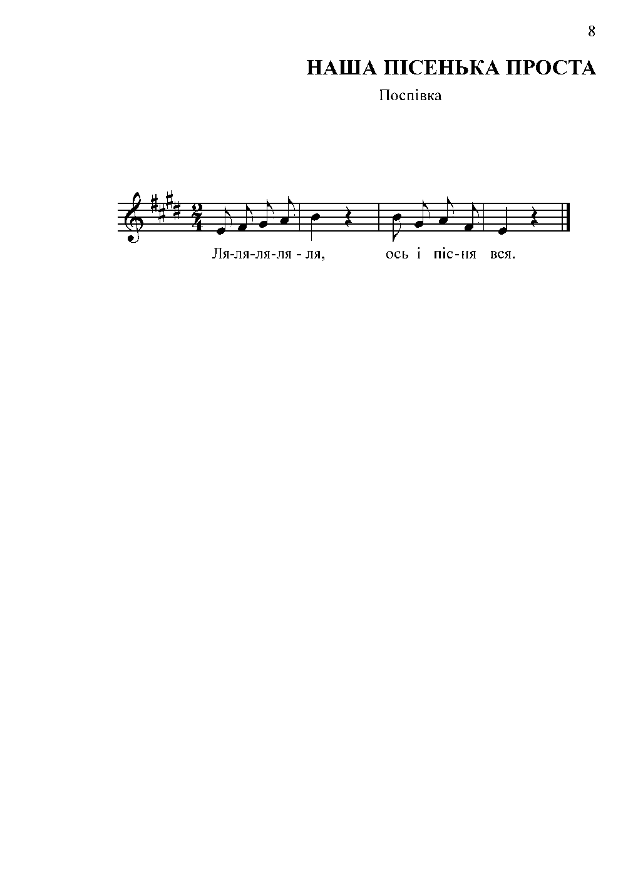

**6.Повторення вивченої пісні на минулому уроці «Веселкова пісня»**

**Інтерактивна вправа «Змагання»**

Спробуйте заспівати пісню, вивчену на минулому уроці, разом зі своїми друзями. Об'єднайтеся у декілька гуртів та придумайте назву для кожного з них. Виконайте по черзі по одному куплету пісні під фонограму.

**6. Фізкультхвилинка «відпочинок під духовну музику».(Аве Марія у виконанні хору LIBERA)**

**7. Новий матеріал для засвоєння.**

**Духовна музика —** це музика релігійного змісту, що звучить як у храмах, так і в побуті. Вона має давні традиції та глибокий емоційно-духовний вплив на людину.

Одним із основних видів християнського богослужіння є літургія (у католицькому обряді — меса).

**Меса —** це багаточастинний твір для хору та солістів, написаний на духовний текст для виконання під час католицького богослужіння До X століття меси виконувалися одноголосно (григоріанський спів), пізніше — багатоголосно. Із XVII століття у церквах латинського обряду почали використовувати інструментальний супровід. У православних, а також греко-католицьких церквах зберігається виконання мес хором асарреllа, проте традиційно ці твори називаються літургіями.

**Літургія** — це християнське богослужіння, що відбувається як єдність читання і співів та містить молитви.

**Костел** — релігійна споруда християн-католиків, церква, римо-католицький храм. У більшості таких храмів під час служби грає орган.

**Орган** — музичний інструмент групи клавішно-духових інструментів. Більшість органів розташована в костелах, концертних залах, музичних навчальних закладах (академіях, консерваторіях, училищах).

Основним типом органа є трубний орган, що видобуває звуки за допомогою повітря, спрямованого в труби різного діаметра та довжини, виготовлені з металу або деревини. У розпорядженні органіста є один або декілька мануалів (клавіатур для рук) та педаль (клавіатура для ніг).

Орган був улюбленим інструментом одного з найвизначніших композиторів світу И.С. Баха. Й.С.Бах- німецький композитор, органіст і скрипаль, один із творців світової музичної класики, вважається одним із найвидатніших композиторів світу. Його роботи давали натхнення майже кожному композитору Європейської традиції. Він написав багато творів для органа: прелюдії та фуги, духовні кантати, меси.

Одним із духовних творів розрізняємо хорал.

**Хорал** (від лат. cantus choralis) — церковний гімн; урочистий музичний твір на слова символічного змісту. Виконують здебільшого як гімн церкви й на честь проголошених нею святих.

**9. Музичне сприймання**.

1) Хоральні прелюдії («Німецька органна меса») Й.С.Баха.

**10. Аналіз музичних творів.**

1)Які музичні інструменти виконують у прослуханому творі?

**11. Відомості про українських композиторів**.

Є багато українських композиторів, які писали духовну музику. Це Д.Бортнянський, М.Березовський, А.Ведель, К.Стеценко, М.Леонтович та багато ін.. Сьогодні ми розглянемо біографію Д.Бортнянського тому,що 26 жовтня цього року відзначили 265 років з дня його народження.

Дмитро Степанович Бортнянський народився в Глухові на Сумщині 26 жовтня 1751 року.. Початкову музичну освіту здобув у Глухівській співацькій школі, яка готувала співаків для придворної хорової капели в Петербурзі. У юному віці його вирізнили з-поміж однолітків за сильний голос і музикальність і забрали до Петербурга в хорову капелу, де він навчався у керівника капели, італійського композитора, аранжувальника Бальдассаре Галуппі.

Згодом Галуппі бере свого вихованця до Італії, де він навчається протягом десяти років у Венеції, Болоньї, Римі та Неаполі. В Італії було з успіхом поставлено його опери у венеційському театрі "Сан Бенедетто".

У 28-річному віці Бортнянський повертається в Петербург, де стає придворним капельмейстером, а з 1796 року — керівником придворної капели, складеної майже виключно з вихованців Глухівської співацької школи. 1782 року в Петербурзі вийшла друком його "Херувимська", 1784 року — триголосний хор "Хай виправиться молитва моя".

Багато інших духовних творів написав Д.Бортнянський. Одну з них ми прослухаємо на уроці.

**12. Слухання Херувимської Д.Бортнянського у виконанні академічного хору ім. Майбороди.**

**13.Споглядання.**

Розгляньте ілюстрації. В якому із зображених храмів, на вашу думку, звучить хор, а в якому — орган та хор?

(Споглядання ілюстрацій, на яких зображені Собор Святої Софії у Києві та Міланський собор).

**14.Розучування пісні** «Грудень місяць на дворі…» на слова і музику о.Петра Половка.

Знайомство з піснею та її змістом, розучування мелодії першого куплету та приспіву. Виконання першого куплету, приспіву під акомпанемент інструмента та під фонограму.

**15. Узагальнення вивченого матеріалу.**

Інтерактивна гра «**музичне доміно».**

1) Учням пропонують аркуші, на яких записано декілька фраз, які не мають закінчення. На інших аркушах – їх закінчення. Необхідно підібрати правильні закінчення до цих фраз.

**Костел** …. релігійна споруда християн-католиків, церква, римо-католицький храм.

**Меса**…— вокальний або вокально-інструментальний жанр духовної музики, що має циклічну будову.

**Хорал** …церковний гімн; урочистий музичний твір на слова символічного змісту. Виконують здебільшого як гімн церкви й на честь проголошених нею святих.

2) Учні отримують фотографії композиторів (вивчених на уроці) та окремо написи з іменами цих композиторів. Відповідно потрібно знайти пару.(Мета цієї гри – розвинути зорову пам'ять).

Оцінюються найактивніші учні.

**16. Домашне завдання.**

Знайти духовну музику українських композиторів, прослухати її та ті,що найбільше сподобались,залишити у своїй фонотеці для реласакції.

**17. Вихід з класу під фонограму пісні «Грудень-місяць…»**